муниципальное бюджетное дошкольное образовательное учреждение

детский сад №18 муниципального образования

Успенский район

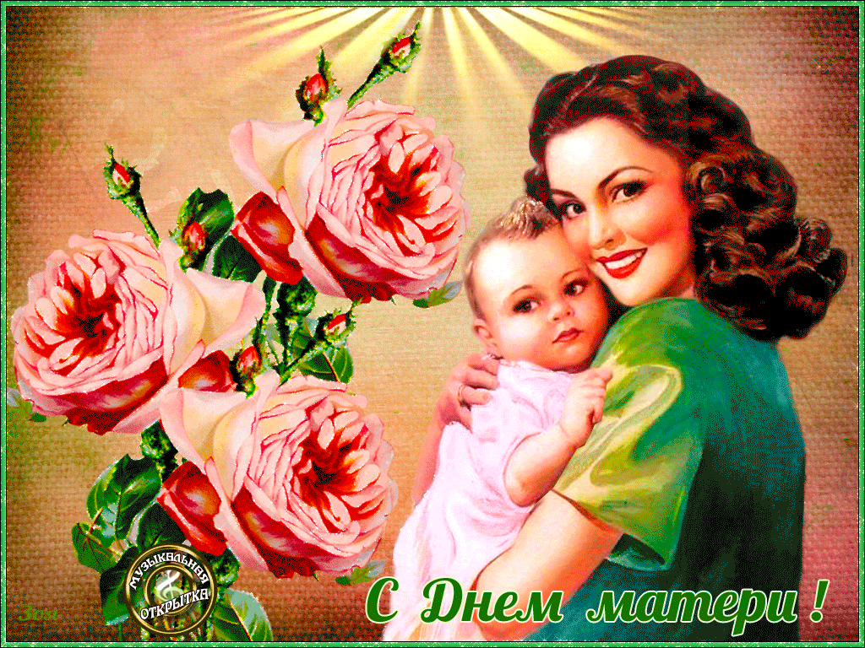

Цель: воспитывать у дошкольников любовь и глубокое уважение к самому дорогому человеку – к матери. Создать праздничное настроение у детей и мам накануне праздника.
Предварительная работа: оформление зала дети рисуют портреты своих мам, воспитатель записывает рассказ каждого ребёнка о своей маме. Дети изготавливают пригласительные открытки.
Материал: портреты мам, медальки на каждую маму. Платки, шарфы, ленты для конкурса. Два веника, два воздушных шара, кегли.

Ход мероприятия: Звучит фонограмма «Песенка Мамонтёнка». Дети заходят в зал.
Ведущий 1: Добрый день, говорим мы вам. Мы не случайно собрались сегодня в этот ноябрьский день, в нашем уютном зале. Ведь именно в ноябре мы отмечаем такой праздник, как День Матери. Приветствуем всех мам и бабушек, кто пришел на наш вечер, который мы посвятили самым добрым, самым чутким, самым нежным, заботливым, трудолюбивым, и, конечно же, самым красивым, нашим мамам.
От чистого сердца, простыми словами
Давайте друзья потолкуем о маме.
Мы любим её как хорошего друга,
За то, что у нас с нею всё сообща.
За то, что когда нам приходится туго,
Мы можем всплакнуть у родного плеча.
Мы любим её и за то, что порою
Становятся строже в морщинках глаза.
Но стоит с повинной прийти головою –
Исчезнут морщинки, промчится гроза.
За то, что всегда, без утайки и прямо
Мы можем доверить ей сердце своё.
И просто за то, что она – наша мама,
Мы крепко и нежно любим её.
Ведущий 2: Сегодняшний концерт ваши дети посвящают Вам - самым красивым, самым нежным, самым заботливым, самым любимым! Ваши дети хотят в этот холодный, осенний день согреть вас своим теплом, хотят, чтобы вы немного отдохнули и улыбнулись, ведь они все так старались, чтобы подарить вам праздник. С праздником Вас дорогие мамы! С «Днём матери»!
Песня: «Светит солнышко для всех»
День открылся на заре
Золотистым ключиком,
Чтоб досталось на Земле
Каждому по лучику.
Чтобы пальмы подросли
И берёзки с ёлками,
Чтоб весною соловьи
На ветвях защёлкали.
Припев (2 раза):
Светит солнышко для всех,
Чтоб звенел весёлый смех,
Детвора не плакала.
Светит солнышко для всех,
Чтоб звенел весёлый смех,
Светит одинаково.
День открылся на заре
Золотистым ключиком,
Чтоб досталось на Земле
Каждому по лучику.
Чтоб звенел весёлый смех,
Детвора не плакала,
Светит солнышко для всех,
Светит одинаково.
(бег по кругу, сужение листьев вверх)
Припев (2 раза)

Ведущий: А теперь, дорогие мамы, примите признания от своих детей.
Дети читают стихи:

Никита
День матери Праздник особый,
Отметим его в ноябре:
Зимы ожидает природа,
И слякоть еще на дворе.
Но мы дорогим нашим мамам
Подарим веселый концерт!
Тепла и улыбок желаем,
Огромный вам детский привет!
Кирилл
Сегодня не простой денёк,
Сегодня - «Праздник мам»
И наш сегодняшний концерт
Мы дарим мамы — вам!
Валерия
Ребенок: Кто косички мне заплёл?
Мамочка.
Целый дом один подмёл?
Мамочка.
Кто цветов в саду нарвал?
Мамочка.
Кто меня поцеловал?
Мамочка.
Кто ребячий любит смех?
Мамочка
Матвей
Ребенок:
Кто пришёл ко мне с утра?
Мамочка.
Кто сказал: "Вставать пора"?
Мамочка.
Кашу кто успел сварить?
Мамочка.
Чаю - в пиалу налить?
Мамочка.
Ясмина
День матери по всей стране сегодня отмечают,
Одно на свете ясно мне, я маму обожаю!
Она любимая моя, милее нет на свете!
На ней уют, на ней семья, люблю её за это!
Александр
Мама-первое слово ребёнка,
Мама, первые в жизни шаги.
Мама- самое в мире святое,
Маму, маму свою береги!
Самира
Мамочка, мама родная,
С праздником мамы сегодня
Я поздравляю тебя!
Ясно ты самая лучшая,
Мама родная моя!
Егор
Мама из-за нас грустит,
Мама пожалеет и простит,
Мама! В этом слове свет!
Лучше слова «Мама нет»!

Песня: «Осень в золотой косынке»
Осень в золотой косынке
Приглашает нас гулять.
Шлепать весело по лужам
И листочки собирать.
Прыг-скок, прыг-скок,
Перепрыгни лужицу!
А вокруг, а вокруг
Листики закружатся.
Погуляем по дорожкам,
Много листьев соберем.
И красивые букеты
Нашим мамам принесем!
Не пугай, подружка осень,
Нас ни ветром, ни дождем.
Дома мы скучать не будем.
Все равно гулять пойдем!

Мария Майер
Солнце золотом скатилось,
Ласковое солнце в маму превратилось.
Милая мамочка, улыбнись,
Ты ко мне скорее прикоснись!
Мария Демьянова
Мама , мама, мамочка, кто роднее, чем она?
Даже в хмурый день осенний у неё в глазах весна!
Ульяна
Сколько в доме света, сколько красоты!
На столе для мамы уже стоят цветы.
Так люблю я маму, слов не нахожу,
Нежно поцелую, в кресло усажу.
Пусть не знает мама горя и забот
Пусть для мамы праздник длится целый год!
Мария Майер
Мамочка любимая, добрая родная.
Мамочка, мамуличка сердцу дорогая.
Мамочек любимых обожают дети.
Мамина улыбка лучшая на свете!

Ведущий 2: А сейчас мы поиграем. Приглашаем одну из мама встать в середину круга с детьми.
Конкурс 1 «Найди ребенка по ладошке»
Дети становятся в круг, мама в середину круга. Когда музыка остановится, мама должна с закрытыми глазами найти своего ребенка по ладошке.

Дети исполняют танец: «Парами»

Ведущий 2: У наших мам, самые добрые, ласковые и умелые руки. А вот насколько богатой фантазией обладают мамы, мы сейчас проверим.

Конкурс 2. «Золотые ручки»
Ведущий 2: Приглашаем 2 мам.
Мамы должны из платка, шарфика, бантов сделать наряд ребёнку.
Ведущий 1: А зрители болеют, кричат и аплодируют. (Звучит музыка)
Спасибо за такие наряды! Дети пройдитесь. Бурные аплодисменты!

Песня: « На мосточке»
1. Через мост перейти
Надо нам, ребятам,
В дальний лес мы идём,
Там грибы маслята.
А на мостик волк нас не пускает,
На мосту он, серый, отдыхает.
2. Он ворчит, он рычит,
Лязгает зубами:
— Не пущу, не пущу
Деток за грибами.
Вышел козлик из лесу сердитый,
Говорит он волку: — Уходи ты!
3. Заколю, заколю
Я тебя рогами,
Затопчу, затопчу
Я тебя ногами.
Как ударит волка он рогам, —
Прямо в речку волк да вверх ногами!
4. Через мост мы гуськом
Весело шагаем
И козла, и козла
Травкой угощаем.
Ой, спасибо, козлик наш рогатый,
Без тебя бы съел нас волк лохматый!
Ведущий 1: А теперь, дорогие мамы, примите признания от своих детей.
Дети читают стихотворения.

Дарья
Мама – это небо!
Мама – это свет!
Мама – это счастье!
Мамы лучше нет!
Олег
Мама – это сказка!
Мама – это смех!
Мама – это ласка!
Мамы любят всех!
Абдул
Мама улыбнётся,
Мама погрустит,
Мама пожалеет,
Мама и простит.
Валерия
Мама – осень золотая,
Мама – самая родная,
Мама – это доброта,
Мама выручит всегда!
Евгения
Мамочка родная я тебя люблю
Я сорву цветочки, тебе их подарю.
Никита
Кто открыл мне этот мир,
Не жалел своих сил.
И всегда оберегала,
Лучшая на свете мама!
Матвей
Мама, нет тебя дороже,
Мама всё на свете может,
Мам сегодня поздравляем,
Мамам счастья мы желаем.
Кирилл
Мамочка, как бабочка,
Весёлая, красивая
Ласковая, добрая,
Самая любимая.
Ясмина
Подрастём и будем сами
Мы заботится о маме,
А пока доставим ей
Радость песенкой своей.

Исполняется танец: «Джамбо»

- Руки вверху, покачивание, пружинка.
- Переваливание из стороны в сторону, разводим руки.
- Руки и пяточка.
- Кружим руки перед собой и пружиним.
- Прыжок раскрыли руки, прыжок закрыли руки.
- Руки и пяточка.
- На колени водим руками по большому кругу.
- Кружим руки перед собой.
- Подпрыгнуть.
Ведущий 2: Стихи и песни вы послушали, а теперь давайте посмотрим, не разучились ли мамы подметать пол.

Конкурс 3. «Веникобол»
Ведущий 2: Участницам необходимо обвести веником воздушный шарик между кеглей.

Ведущий: А теперь, дорогие мамы, примите в признания от своих детей песню.
Песня: «Мама будь всегда со мною рядом»
Солнышко в окно впускает мама,
Ласковое утро настает.
И готовит завтрак вкусный самый,
Мама никогда не устаёт.
Припев:
Лучшая на свете и на всей планете
Мамочка любимая моя.
Падают снежинки, капают дождинки,
Сердца половинки ты и я.
От любой беды оберегаешь,
Прячешь от воды и от огня,
И украдкой слёзы вытираешь,
Если вдруг обидит кто меня.
Припев.
Модуляция.
На подушке складочки разгладишь,
В тёплую рубашку нарядишь.
И со мною рядышком присядешь,
Добрые мне сказки говоришь.
Припев.
Сердца половинки ты и я — 2раза.
Ведущий 1: Наш утренник подошел к концу. Спасибо за ваше доброе сердце, за желание побыть рядом с детьми, подарить им душевное тепло. Нам очень приятно было видеть добрые и нежные улыбки мамочек, счастливые глаза ваших детей. За ваше участие в нашем празднике и за то, что вы всегда с нами. С Праздником Вас дорогие мамы! С «Днём матери»!!!
Ведущая 2: Мы в жизни разными дорогами шагали
Неважно, сколько зим и сколько лет,
Но эту истину давно уже познали:
Родней, чем мама, человека нет!
Дети вручают подарки мамам.
На этом наш праздничный концерт окончен.

Ведущий 1: И на завершающей ноте, в заключении танец с мамами.

Танец: "С мамочкой красавицей"

